一、选题背景及意义

1.1课题名称
水轮机调速器暂态仿真软件架构、设计及开发

1.2课题来源
来源于项目：抽水蓄能机组调速系统仿真及性能测试与诊断关键技术。

1.3研究意义
在水电站运行、维护、检修及故障诊断与排除等自动化技术高速发展的今天，与之密切相关的软件开发不可避免地向着模块化、规范化和易拓展的方向发展。研究水电行业相关工程领域如何和软件工程相结合，正是题中应有之义。
不同行业业务需求不同，数据特点各异，这也要求软件开发活动应该结合相应行业的特点进行。水电站运行与维护的工业级软件具备其自身的特点。首先，由监测采集的数据集水、电、油、气等多种类型于一体，数据量大，采集的频率一般较为密集；其次，水电站运行具备多种工况，对模型的精度要求较高，对模型适应不同工况下的灵活切换也有一定的要求；最后，从存储的角度来看，大量的数据必然需要使用合适的算法进行处理，以提取表征系统运行状态的特征量，最终去粗取精得到用于存储和进行进一步分析的少量数据。研究和水电站运行密切相关的数据结构和算法，具有现实意义。
要达到上述要求，有必要充分的研究适用于水电行业数据结构及其获取方式、存储方式、传输方式、转换方式；此外，和数据相配合，应该同时深入研究软件的架构方式、组织形式、开发模式、适用技术；结合到具体的业务，还要考虑与实际情况相匹配的高效算法、业务接口。
如今，web技术逐渐和客户端的技术并驾齐驱，成为当今软件的主流架构方式。软件架构的bs模式有助于减少软件部署、运行和维护的费用，更重要的，针对水电行业的业务具有数据量大、计算密集的特点，将对性能要求高、费时的计算集中在服务器端，将负责接收用户输入、呈现处理结果的逻辑集中在pc端，也是一种必然的需求。在分布式技术、云处理技术如火如荼发展的现阶段，具有良好结构的程序将来也更容易迁移到云端，从而借助云的优势进一步减少软件的运行成本，并得到一组更加统一、规范、可重用的服务。
经过多年工程实际的探索和发展，水电行业相关的软件工程领域也积累了大量宝贵的经验，这使得新的软件系统的搭建不再需要平地而起，大量历史项目的存在不仅提供了可重用的基础部件，同时也指出了改进的方向。从软件工程的发展来看，诸如java平台下的struts2、spring等开发框架，和ant、maven、gradle等构建工具，所完成的一系列工作，都是集成前一阶段的优秀技术成果，从而通过整合提供一体化的服务。这些框架的成功也无一不启发我们，纵然没有“银弹”，通过软件良好的架构，可插拔的设计，以及遵循面向对象开发的原则，我们能够集成一组搭建水电站运行相关工程领域软件的通用基础设施及服务模块，封装并复用一部分底层功能，得到一个结构简单的架构，从而避免“重复发明轮子”。并且，我们可以在这些软件基础设施之上不断地积累沉淀，甚至进行拓展，加入新的、或者更加高效的实现和功能，从而让软件变得更容易维护和管理。
结合以上的论述，最终的软件产品应该是一致的、高效的、模块化的、可插拔的、可拓展的、易维护的。从软件开发团队的组织、软件开发的约定和遵循的思想、开发流程和依赖技术、质量保证等方面，研究web软件开发需要遵循的准则，最终达到上述要求，具有现实意义和推广价值。
水轮机调速系统暂态仿真是水电行业相关软件中比较基础的一环，针对水轮机调速系统提出的仿真模型、仿真算法、实际应用的研究已经比较成熟。虽然模型不同，算法不同，但是所有仿真的输入输出以及接口是高度一致的，对这些仿真业务进行模块化的封装，并提供统一的访问、调用接口，可以得到一组适用于不同场景的、可配置的仿真服务，具有现实意义。
从调速系统暂态仿真出发，探讨本行业软件的架构方式，建立符合面向对象思想的应用软件，对于开发类似的工程软件，具有指导意义。

二、研究综述
目前关于水电行业的软件开发及设计集中在以下几个方面。
传统的数据驱动的水电站监控系统，水轮机振动及故障诊断的软件，水电站动力特性分析软件，水轮机特性曲线绘制软件，水轮机组运行状态分析软件，厂内经济运行计算软件，调速器仿真及参数辨识软件，水文过程统计、分析及预测软件等。上述软件呈现出以下的特点：
从实现功能看，具有针对性。或者针对水轮机组的运行、监测、分析、仿真辨识、故障诊断等进行数据的处理和计算，或者对经济运行、调度进行建模分析和计算，或者对水文过程进行建模分析和计算。这里根据软件功能将水电站应用软件的分为了三类，大体涵盖了软件工程领域在水电站运行中的应用形式。
从功能需求看，非业务需求比较确定。如：具有对数据采集和存储的需求，具有数据分析的需求，具有对分析结果进行可视化展示的需求，具有报告生成和结果分析的需求。这些相似性的存在，也是软件开发的框架和模式产生的基础。
从专业领域看，具有数学处理的需求。由于水电站运行产生的监控数据具有形式规范、数量巨大、多源异构的特点，对数据的处理成本难免会受到上述因素的影响，当前还没有一个规范能够对多种多样的数据源进行形式上或者通讯方式上的统一，业界已经注意到对规范和标准的需求，统一的标准正在制定之中。虽然不同数据源提供的数据存在不一致性，但是对数据的数学处理方式经过多年的摸索，已经呈现出一定的规律。如经典的控制理论算法，决策理论的相关算法，智能搜索算法，动态规划理论的相关算法，以及人工智能的各种分类和拟合算法等等，相关文献的研究已经进行得比较深入。
从架构方式看，主要集中在以下几种架构方式上：以cs模式进行的架构。如运用vb作用户界面的开发，使用matlab的引擎进行底层的计算工作；运用c#+sqlserver并结合微软公司的COM组件进行的开发；使用跨平台的java语言及其技术进行的开发；使用matlab软件进行的用户界面和计算的开发；结合dsp技术进行的嵌入式开发等等。
从效用上来看，所有的软件都是利用计算机去完成人定制的任务。自动化技术运用到各行各业已经是下一代的信息工程的主流趋势，是一种不可抗拒的改革洪流。从计算机的发展历史来看，最初，计算机被用来运行科研计算的任务，那时的计算机具有体积巨大、效率较低下、容错率较低的特点；随后计算机经过三十年的发展，朝着小型化、个人化的方向发展，计算机走上了商业化和私人化的道路；接着进入21世纪初，互联网大行其道，计算机以互联通信的方式连接了各行各业和千家万户；当前，计算机朝着云化，虚拟化的方向发展，并且随着云技术的成熟和推广，计算机服务将成为和水电站、煤气供应站一样的基础服务设施，这将在极大的程度上改造传统行业；网络连接的也将不再局限于企业网和个人pc，物联网将成为连接从公共设备、大型机械到基础设施、家用电器的平台，世界将真正意义上联网，数据的总量也将呈现爆炸性增长，战略地位也将提高到前所未有的高度。

三、研究内容和技术路线

3.1 研究内容
为了得到一组水电站应用软件开发框架，并运用到水轮机调速器仿真软件的设计和开发之上，需要对以下内容有深刻的研究和理解：
1、目前已经存在的软件系统的架构和使用的技术。在弄清楚主流架构及技术的基础之上，通过对比各自的优缺点，吸收历史项目的经验，运用到框架的搭建之中。
2、软件开发的团队建设方法。软件开发是一个贴近工程实际的活动，不仅需要对研究的领域有深入的了解，还要对软件开发的科学方法有所了解。其中，团队建设及管理无疑是重中之重，一个组织良好、分工合理的团队是一把具有凝聚力的工具刀，具有迅速分解、合理组装研究课题的能力。
3、软件开发的约定与遵循的思想。没有约定的项目开发如同盲人刻画大象，而没有核心思想的研发如同散落一地的米粒。约定的制定和在思想上确立共识都不是无根浮萍，需要依据科学的开发方法和并在实际开发不断积累的优秀经验。
4、作为框架部件的各个技术。不同的操作系统和开发平台都具有各自提供相应功能的技术，但无一例外应用软件的开发都是以操作系统的编程接口为根本。即使平台不同、技术各异，遵循的思想、系统的外部行为都是一致的。由于java语言相对简单，并且具有数量众多的开源项目，对web软件的开发也提供了大量的支持，拟研究在java平台下软件环境的搭建与实现。值得注意的是，虽然研究最终落脚到了具体的开发平台和技术，但并不失一般性。其他平台和系统之下只需要用相应的技术进行替换，就可以得到适用于该平台或系统的开发框架。
5、水轮机仿真软件的设计及实现。采用java语言从底层开始搭建水轮机仿真环境。目前对水轮机各种工况下调速系统的仿真算法研究已经比较成熟，作为对水电站运行软件架构方式的研究，拟选用合适的仿真模型和算法，对一些常见工况的仿真程序进行设计和实现。在java平台下，可以采用tomcat作为web容器，derby数据库，struts2作为web开发框架，jquery EasyUI作为UI层技术，lodash作为javascript语言的框架，此外，还包括提供特定功能的第三方插件。

3.2 研究技术路线

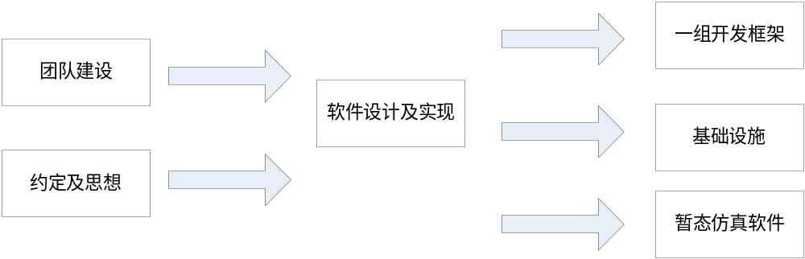
图1 技术路线

四、研究方案及关键技术
根据前述技术路线，有本节所述的研究方案。

4.1 开发团队建设
软件开发是一种团队活动，团队的组织、建设和管理尤为重要，是关系到项目成败的关键决策问题。

4.1.1 人员组成
合理的分工是团队组建的第一步。对于水电站项目而言，既关系到软件开发领域，还涉及工程、研究领域。也就是说，不仅要正确地规划好软件开发工作，而且要做好实际调研，与工程实际紧密结合，还要做好领域建模，使用专业知识刻画和解决实际问题。
人员配置的关键在于，除了使具备合适能力的人负责和他能力相匹配的任务之外，还包括让不同任务之间人的交流和协调问题。从典型的场景来看，水电站背景的软件开发团队需要具备以下角色：
（1）具备管理协调、组织和管理能力项目经理。该角色必须具备营造合适工作环境的能力，必须对各利益相关者进行协调和负责，以使项目各活动正常、有序、有计划地进行。
（2）充分了解项目背景，被熟悉各种技术的技术经理。该角色需要对专业领域（包括工程和软件）有充分的了解，能够梳理清楚需求，搭建项目的基础框架，并负责协调各个部分的衔接。
（3）业务建模人员。该角色需要高度熟悉自己那部分任务的关键技术，进行研发和建模，并且要有对模型进行数学描述的能力，具备描述算法的能力，还要对实际工程领域有深刻的了解，为最终使用计算机语言实现做好准备。
（4）程序员。作为最终产品的实现者，该角色需要对软件采用的技术有充分的了解，并且不同的程序员之间要做好分工配合。如，数据库、web层、UI等不同的开发层次。此外，程序员要和业务建模人员保持良好的沟通，建立一只的模型和接口，以防止实现偏离设计的情况发生。

4.1.2 活动组织
有关项目的最新信息需要充分地在项目成员之间流动，采取会议、讨论、审查等形式的活动有助于信息的流通。在项目的不同阶段活动的侧重点不同。如最初的可行性分析、合约拟定、需求分析，到设计、原型开发、接口设计，再到贯穿项目的进度审查、里程碑确立等。
和软件开发的方法相关，有瀑布式开发、螺旋式开发、极限开发等，需要组织相关的活动。当前测试驱动的极限编程方法，具有轻量级、灵巧的特点，提倡交流、朴素、反馈和勇气的价值观，将复杂的开发过程分解为一个个相对比较简单的周期，十分适合工程领域的小型开发团队。

4.2 软件开发的约定及思想
开发约定及思想是一个开发团队经过长期工作总结出来的最佳实践，它不是由特定平台或语言所施加的限制，而是从管理层面上对软件开发工作作出的一种补足。遵循好的约定及思想，可以增加项目各个模块的一致性，减少对各部分进行衔接时的沟通成本，减少团队的学习、培养成本，甚至可以在很大的程度上增加开发效率。

4.2.1 约定
（1）bean命名及一致性
java bean并不是一种编程模型，也不是一种语言机制，而是一种简单的命名规范。bean规范对类作出了以下假设：
bean必须具有一个无参构造方法。如果类没有定义构造方法，java语言默认规定会由编译器生成一个无参构造方法。如果类定义了带参数的构造方法，则默认不会生成无参构造方法。所以，建议如果将一个类作为bean，最好显示提供一个无参构造方法。
bean的getter和setter方法被当做是bean类的属性。如getBeanProperty()、setBeanProperty()方法给定义他们的类添加了一个叫做beanProperty的属性。
可选的与属性同名的类字段。bean规范并没有对存储属性的字段提出要求。也就是说，存储属性beanProperty的类字段可以有任意的命名和类型。但是，为了减少命名不一致，增加代码的可读性，建议字段名和属性名一致。
bean给java类带来了属性，并提供了一些附加功能。首先，bean可以作为值对象（value object）用来在不同的类之间传递数据；其次，bean能对内部实现进行屏蔽，对属性的访问提供一个间接层，在间接层中加入额外的限制；最后，遵循bean命名规范的类是很多框架的宠儿，这些框架多使用java反射机制对bean进行操作，包括bean的创建，属性的注入等，这些操作符合约定优于继承的思想。
bean最基本和最重要的功能还是作为值对象。只要符合了上述关于bean的三个约定，就可以作为值对象，但并不要求只作为值对象，而不具备任何的行为。在使用场景中，值对象不仅是数据容器，还可以作为一种接口，相当于对外部用户使用的数据结构进行的一个限定。如方法“void operate(SomeBean someBean);”指明了以类SomeBean作为给方法发送信息的一种数据结构。这样做的好处是，如果bean使用是pojo（Plain Old Java Object，简单java对象）或者属性里包含jdk提供的基础数据结构（如集合框架），那么将不会不损害接口的简单性；除此以外，这样的接口更加容易修改，在bean中增减属性并不会引发接口的变动，只需要对方法的实现加以修改即可。如果软件项目的各个模块在需求分析、软件设计的阶段，或者极限编程活动当中搭建“可以行走的骨架”阶段，就确立好各部分要使用的bean，就可以帮助各个层的开发人员更好地理解业务需求。经过实践，遵循上述约定开发的业务模块更容易修改。
（2）类层次分明且接口清晰
类层次的结构设计应该考量好业务和功能。业务始终是依赖于多个功能进行实现的，功能是实现业务的手段，但是功能是不依赖于业务而独立存在的。把功能从业务中独立出来，可以改善程序的结构，增加程序的可读性。接口清晰，是指模块的输入输出要明确，特别的，在java平台中可以使用bean和方法清晰地刻画功能模块和业务模块的接口。
（3）实现的简单性
尽可能保持实现的简单性，到再也无法保持为止。简单的实现包括设计的简单性、实现的简单性、模块的简单性、关系的简单性、接口的简单性等。保持设计简单，得益于清晰的业务需求，需求越清晰，划分的模块规模就越小、功能就越明确；保持实现的简单，要求不对业务做多余的假设，采用合乎要求、对已有环境影响较小的技术，消除代码中的重复等；保持模块的简单性，包括功能的单一，接口的清晰等；关系的简单性，要求处理好各部分的关系，保持单向的依赖，拒绝循环依赖等；接口的简单性，要求从外部看去，各模块封装良好，没有模板代码，对调用而言是友好的。
（4）不作多余的假设
约定背景：瀑布开发模型适用于需求明确的场景，但是实际开发过程中很少有需求真正明确的时候，大多数情况下客户都不太清楚自己真正想要的是什么。作为项目中基础模块的使用者，我们是自己的客户，当然不希望面对一个复杂的、难以修改的基础框架，我们需要的是可以简单地使用并且能够应付一定变化的结构。
使用场景：当不是真正清楚自己是否需要某个看起来很炫酷的功能时，尽量不作多余的假设。
约定意义：不作多余的假设，就是避免“夸夸其谈的未来可能性”。一旦假设自己在未来的某个时刻需要某种功能，或者假设自己应该给某个功能留下一个可以插入的接口，那么带来的困境将是实现上的复杂性和软件结构的复杂性。时刻保持简单，只在需要的时候才加入相应的功能十分重要。
良好实践：例如，当你预料到某个功能可能在将来有新的实现时，会留下一个接口方便未来的扩展，但实际上当前只有一个实现。这个时候可以果断地抛弃留下接口的念头，因为很有可能这个接口再也不会拥有多于一个的实现了。如果保持了简单性，完全可以通过重构来加入新的接口。
（5）可读性很重要
在软件测试领域，有一种开发方法叫做测试驱动的面向对象开发。该方法是测试驱动的开发（TDD，Test-Driven Development）在面向对象领域的延伸，除了要求测试先行以外，该方法还有一系列技术（如junit，mock技术）去探测对象的行为。当采用这种开发方法时，写出来的测试就如同自然语言一般，清晰易懂。例如，对于testIllegalLoginWithWrongPasswordAndFailed方法，说明了测试的内容及结果，该方法名就是最好的注释。
由于c语言根深蒂固的影响以及相关材料随意性，很多c风格的代码都难以读懂。著名的循环变量i，j就是该语言发扬光大。当然，现在依旧被广泛使用，但是python语言的发明者显然对这类命名深恶痛绝，直接从语言层面上消除了使用这种for循环的苗头。
汇编语言是机器的最爱，然而高级语言是面向作为开发者的人的，不好的命名和模块化让代码错失了与人交流的机会。在java这类完全面向对象的语言之中，包名是第一个“表述你自己”的机会，类名是第二个，此外是字段名、方法名，最后才是注释（包括类注释、字段注释、方法注释）。好的命名基本上可以做到零注释。值得注意的是，一些需要行内注释的地方，往往都是隐错存在的地方。
可读性的前提是良好的设计，如果类的设计不好，各个结构之间耦合严重，层次不清晰，就意味着可读性必然会受到影响。提高可读性的最好原则是，不放过前述任何一个可以解释程序做了什么的机会。如果能做到即使是局部变量的命名也不轻易的使用tempN的方式，那么代码的维护者（很可能就是你自己）在两个月后将从中受益。关于注释，一个好的实践是，书写良好的类注释，说明类使用的上下文，依赖，采用的技术等具体事项。
（6）不断重构以改善软件的结构
重构，是对软件内部结构的一种调整，目的是在不改变软件可观察行为的前提下，提高其可理解性，降低其修改成本。在《重构-改善既有代码的设计》一书中，Martin Fowler提出了一系列重构的手法，用于在不改变软件可观察行为的前提下，调整其结构。重构虽然是极限编程下的一员“猛将”，但是基本上所有的开发方法都离不开重构。
在重构的世界里，满足设计模式不是最初设计的指导原则，而是一种重构以后软件应该达到的目标。在编程的过程当中，由于需求变化、设计失误、第三方包变化等原因，代码面临着结构失控的风险。新功能的加入，接口的改变都势必影响到程序的可读性和可拓展性。重构的存在可以在关键的时刻挽救逐渐混乱的代码结构，让代码重新满足工程上的最佳实践——也就是设计模式——的要求。
失控的代码往往都存在着“坏味道”。重构就是用来消除代码中的“坏味道”。如重复代码、过长函数、过大的类、发散式变化、霰弹式修改、冗赘类、夸夸其谈的未来性、令人迷惑的暂时字段、过渡耦合的消息链等等，都是代码的“坏味道”。代码“坏味道”的存在是程序存在设计失误、编码失误的信号。
重构不是高端的词汇，而是程序员每天都在做的事情。重构的手法大多由一系列小的操作完成，如：改变方法的签名，移动方法到其他类，抽取出新的类，封装字段等等看似平凡的操作，都是强而有力的重构手法。

4.2.2 思想
（1）模块化的思想
模块是组织代码的良好方式。这里的模块不仅仅是指代码模块，在java中，项目、包、类、方法都可以作为模块。如，spring项目由一个个子项目模块组成。模块化是面向对象的基础。接受模块化思想，意味着要屏蔽自然人根深蒂固的过程化的思想。考虑问题的时候，要更多地考虑“这个功能可以由下面的功能组成”，多过考虑“完成这个功能要先这么做，再那么做”。当然，人在缺乏经验的时候不可能仅凭观察就将一个模块细化，分解为若干子模块，但是我们拥有重构的手法，使我们可以事后再进行“补救”，最终符合模块化的要求。模块化的代码更加可读，更好维护，更易得到重用的机会。
（2）面向对象的思想
从形式上，面向对象要求数据和操作数据的方法一起进行组织，这符合客观世界的特点和人类的思考方式。从客观实际中有针对性地抽象出我们关心的部分，就是面向对象。依据面向思想的方法，很容易构建出高内聚、低耦合的程序。
（3）函数式编程的思想
函数式编程要求我们把函数当做一个加工厂，而数据经过函数的映射不断地变换形式，最终得到我们需要的格式。例如，在java语言中，有bean类A、B、C及其对象a、b、c，那么链式调用：
a.toB().toC();
最终将a转换成了c，就是一种函数式编程。函数式编程要满足以下两个要求：
函数是无副作用的。也就是说，函数不会改变所处理的数据的内部状态。
数据是不可变的。摒弃对数据的可写性，虽然多了需要四处复制数据的风险，但是好处是不可变的数据是无状态的，数据高度一致。一经创立就不可改变的数据，比起在一处创立被多处改变的数据显然更加友好。
和函数式编程相对应的是命令式编程。和上面进行相同的假设，代码：
a.f1(b);
a.f2(c);
就是一种命令式的风格。该风格符合面向对象的处理方式，a分别依赖于b和c来完成功能。函数式编程相当于对编程施加了更多的限制。但使得调用更加简便、程序更易阅读和维护。在java 8以前java并不支持函数式编程风格，但在java 8中引入了lambda表达式和函数接口的特性完美支持了强类型环境下的函数式编程。此外，jdk 8中还提供了相应的函数式api，大大减少了书写模板代码的工作量。
（4）约定优于配置的思想
约定是指按照既定的习惯做法来做事，配置是提供配置的接口，在使用前设值进行配置。约定优于配置（convention-over-configuration）是指，更多地提前采用经受了实践考验的约定配置，从而减少甚至省略每次使用时的冗余配置。
在软件开发中，可以提前约定的地方包括项目架构的，编程接口等。在基于maven构建的项目中，源代码存在于目录src/java/main中，测试代码位于src/test/main中，就是一种约定。两个目录下的目录结构一直（同名的目录属于相同的包），绕开了java数据可见性的限制，将源代码和测试代码分开组织，方便代码的发布。有关于编程接口的约定，可以提前给用于配置的变量赋默认值。
对于javascript等动态、弱类型的语言，约定的使用更加方便。当javascript对象具有相同的方法签名或者同名的变量时，他们就遵循了相同的约定，由于弱类型的原因，可以使用同一个函数统一进行处理。
当然，约定降低了代码的可读性，在程序中引入“约定优于配置”的代码时，要充分地写好文档注释，并提供测试样例，防止维护时摸不着头脑。
（5）封装与暴露接口
封装是指隐藏具体的实现细节，向用户暴露一个清晰简洁的外部接口。spring jdbc template技术就是一种对模板代码的封装。封装简化了调用，增强了程序的可读性，改善了代码结构。
（6）数据视图
同一组数据在不同的层次有不同的表现形式，这一组表现形式就是数据的视图。如，用于存储的视图、业务计算的视图和展示的视图。在工程领域，用于描述客观世界的模型数据是核心的视图，其他诸如存储方式和表现形式的视图都要依据这个视图来确立。数据视图同时是程序代码内部进行通信的协议所在。
（7）极限编程
快速确立程序的可行走的骨架，不断地得到程序给予的反馈。极限编程适用于有工程背景的开发环境。当需求不明确或者经常变动时，应该使用极限编程的思想，尽快为客户提供原型，从而验证和调整需求，使软件开发工作符合实际情况。

4.3 软件的设计与实现

4.3.1 水轮机调节系统模型
为了着重说明软件架构的问题，避免过于复杂的讨论，拟采用线性水轮机模型。线性模型对于水轮机额定工况附近的仿真，可以获得较高的精度。
水轮机调节系统包括引水系统、过水系统、调节系统和外部电网。其组成如下图所示：
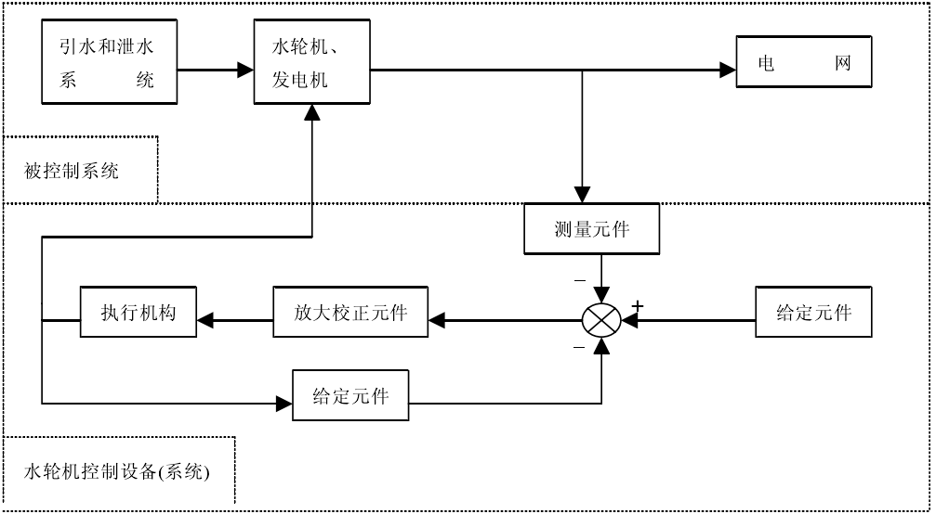
图2 水轮机调节系统框图
其中，饮水系统和水轮机的控制结构如下图所示：
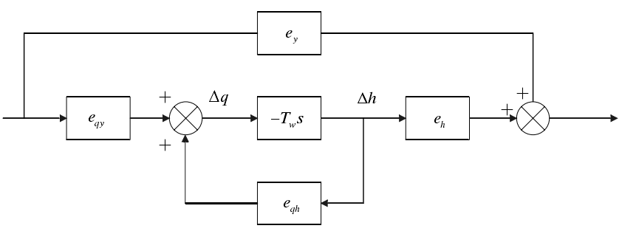
图3 引水系统和水轮机模块结构框图
发电机等效的控制结构如下图所示：
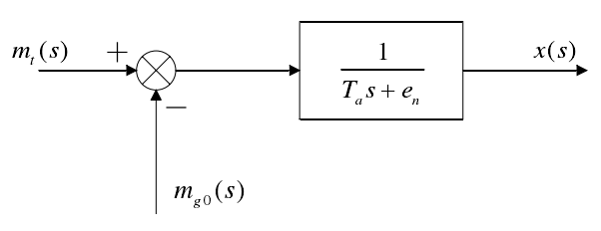
图4 发电机机负荷模型
最终，经过化简，得到如下图所示的线性化的水轮机调节系统的数学模型：
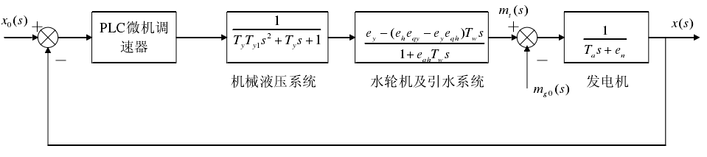
图5 水轮机调节系统线性化数学模型
上图中，微机调速器可采用下面的并联PID模型：
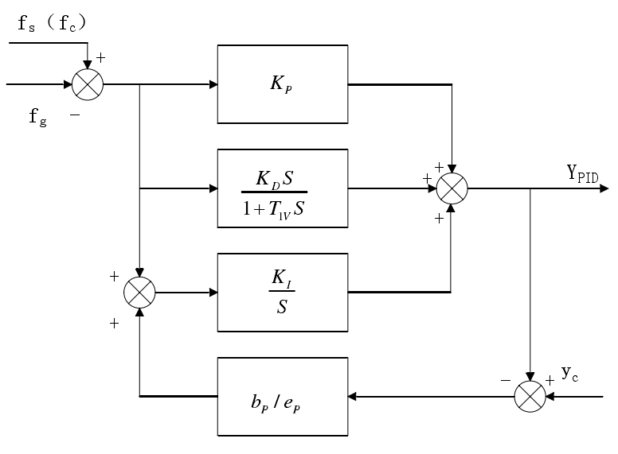
图6 并联pid框图
采用上述模型，建立基于java web平台及技术的软件，对空载频率扰动、波动、甩负荷等经典工况进行仿真。

4.3.2 仿真算法
上述的水轮机线性模型其实质是控制模型，对该模型进行仿真最终归结为对控制框图所描述的线性微分方程进行数值求解。
对微分方程的数值求解包括收敛性分析，选定初值，设置仿真步长，迭代计算，误差分析等。同样，为了着重说明软件架构和开发中应该注意的问题，拟采用欧拉法对微分方程进行求解，以得到选定工况下的仿真结果。

五、研究重点及难点
本课题的重点在于对相关水电站的软件项目进行研究，从水轮机调节系统暂态仿真软件的架构、设计和实现出发，探讨适用于水电站工程实际的软件架构、设计和开发方法，得出一种适用范围较广，易于配置和推广的软件开发框架。
本课题的难点在于：1）软件开发涉及到从数据存储到业务实现到UI交互的各个部分，工作量较大；2）相比使用 simulink 进行仿真，如何提高最终软件的适用性，使之能够达到或接近 simulink 所采用的可视化建模的方式，是将要面临的一大难点；3）通过水轮机调速系统暂态仿真探讨工程软件架构的方式方法，需要结合实际来进行。

六、进度时间安排
根据研究内容及对应技术方案，拟定本课题研究的工作进度如下：
第一阶段：2016年3月~2016年4月，查阅相关文献，对当前软件领域在水电站工程领域的应用有所了解，并结合历史项目对基于java web的仿真软件的设计进行初步的规划。
第二阶段：2016年5月~2016年10月，研究水轮机调节系统仿真模型，并选取适当的模型作为软件仿真采用的模型。
第三阶段：2016年6月~2016年10月，进行仿真软件设计，攻克软件实现之中的难点和关键技术。
第四阶段：2016年10月~2017年3月，在前一阶段的研究之上实现仿真软件，进行代码调试、单元测试和集成。并检验仿真测试的结果。
第五阶段：2017年3月~2017年4月，准备并完成毕业论文初稿。
第六阶段：2017年4月~2017年5月，完成毕业论文，准备毕业答辩。
第七阶段：2017年5月~2017年6月，毕业答辩。

参考文献
[1] 杨敬涛, 水电站厂内经济运行高级应用软件算法研究与实现, 2004, 华中科技大学. 第 81页.
[2] 刘玉刚, 水轮发电机组振动监测与故障诊断系统设计与应用, 2006, 西安理工大学. 第 75页.
[3] 任律, 水轮机特性曲线的数据拟合及其软件系统, 2007, 西华大学. 第 63页.
[4] 万鹏, 水轮机组运行状态分析软件设计, 2004, 华中科技大学. 第 59页.
[5] 胡国强, 小水电站计算机监控系统上位机软件的开发, 2002, 中国农业大学. 第 50页.
[6] 徐凯, 中小型水电站计算机监控系统软件的设计与实现, 2013, 电子科技大学. 第 77页.
[7] 魏守平, 水轮机调节系统的空载特性仿真. 水电自动化与大坝监测, 2009(05): 第20-25+41页.
[8] 罗旋, 水轮机调节系统的研究与仿真, 2005, 华中科技大学. 第 67页.
[9] 甘文丽与刘为超, 基于Struts2和Ajax的企业级Web应用开发. 工矿自动化, 2013(02): 第23-26页.
[10] 侯衍龙, 基于UML的面向对象建模技术及应用, 2002, 南京航空航天大学. 第 72页.
[11] 郭洪波, 面向对象的软件测试方法研究, 2007, 东北师范大学. 第 55页.
[12] 徐其帅, 面向对象软件开发方法的实例分析, 2008, 浙江大学. 第 88页.
[13] 韩万江与姜立新, 系统工程与软件工程. 计算机应用, 2010(S1): 第212-214页.
[14] 杜荣华等, 极限编程在大型项目开发中的应用. 交通与计算机, 2004(06): 第110-113页.
[15] 谷秀岩, 关于极限编程理论的研究. 计算机与网络, 2004(Z1): 第93-95页.
[16] 段琳琳与王如龙, 极限编程在软件项目开发中的研究与应用. 计算技术与自动化, 2008(01): 第127-130页.
[17] 童星, 基于MATLAB的水轮机调节系统仿真与分析, 2009, 西北农林科技大学. 第 67页.
[18] 何常胜, 水轮机调节系统仿真与参数辨识, 2009, 西安理工大学. 第 69页.
[19] 唐良宝与包居敏, 基于MATLAB的水轮机调节系统仿真分析. 微计算机信息, 2007(19): 第254-255+286页.
[20] 张凯与邓友汉, 三峡地电水轮机调节系统仿真应用. 水电厂自动化, 2016(02): 第33-38页.
[21] 林治, 软件重构在软件开发中的作用分析. 扬州教育学院学报, 2007(03): 第21-24页.
[22] 林征, 软件重构, 2008, 上海交通大学. 第 72页.
[23] 高原, 面向软件重构的推荐方法研究, 2015, 北京理工大学. 第 121页.
[24] 张家晨, 软件重构方法的研究, 2004, 吉林大学. 第 103页.
[25] 于克达, 软件工程管理的现状和创新策略. 微计算机信息, 2012(05): 第111-113页.
[26] 谢红龙, EasyUI框架的WEB异步操作树分析与实现. 现代商贸工业, 2011(08): 第251页.
[27] 唐华承, 基于移动终端的轻量级界面架构及应用, 2016, 湖北工业大学. 第 78页.
[28] 梁弼, 一种简捷的数据持久层解决方案. 现代电子技术, 2016(14): 第84-86+91页.
[29] Xiuying, G. and W. Lixia, Spring JDBC Data Access on Hemo-biological Indices of Monitoring System. 2015: 中国陕西西安. p. 4.
[30] 周煜, 周国庆与奚文骏, 软件测试技术概述. 中国测试技术, 2005(03): 第56-58+75页.
[31] 单锦辉, 姜瑛与孙萍, 软件测试研究进展. 北京大学学报(自然科学版), 2005(01): 第134-145页.
[32] 聂长海, 关于软件测试的几点思考. 计算机科学, 2011(02): 第1-3+27页.
[33] 曹洲, 基于数据序列化与字符串压缩的移动数据传输优化方案研究与实现, 2015, 中国海洋大学. 第 82页.
[34] 王小强与程耕国, 基于Ajax和Json的批量数据传递. 软件导刊, 2010(05): 第187-188页.
[35] 龚建华, JSON格式数据在Web开发中的应用. 办公自动化, 2013(20): 第46-48页.
[36] 刘文等, 基于XML和JSON的格式化网络参数文件研究. 计算机与网络, 2013(24): 第54-57页.
[37] 沈仲华, 水轮机调节系统仿真研究及参数分析. 装备制造技术, 2009(02): 第47-48页.
[38] 黄莉, 李咸善与袁喜来, 基于Simulink的水电机组模块化建模与仿真. 水电自动化与大坝监测, 2007(05): 第14-17+29页.
[39] 徐广文与张海丽, 电力系统稳定分析用水轮机调节系统模型研究. 水电能源科学, 2011(11): 第162-163+134页.
[40] 徐广文与张海丽, 电力系统稳定分析用水轮机调节系统模型. 水电厂自动化, 2011(04): 第28-29+41页.
[41] 李崇威, 基于改进蚁群算法的水轮机调节系统建模与仿真, 2011, 华中科技大学. 第 65页.
[42] 袁璞, 水轮机调节系统非线性建模及动力学分析, 2014, 西北农林科技大学. 第 82页.
[43] 黄青松与徐广文, 水轮机调速系统自定义建模与应用. 电力系统自动化, 2012(16): 第115-117页.
[44] 徐广文与张海丽, 电力系统稳定分析用水轮机调节系统模型研究, in 第十八次中国水电设备学术讨论会2011: 中国福建武夷山. 第 4页.
[45] Jifu, T., Data Access on Tourism Resources Management System Based on Spring JDBC. 2015: Changsha,China. p. 6.
[46] Kishor, N., R.P. Saini and S.P. Singh, Simulation of reduced order hydro turbine models to study its hydraulic transient characteristics. 2005. p. 440-445.
[47] BA, Y., et al., Hydraulic unit transient model simulating method, involves establishing hydraulic turbine calculation model, detecting simulation intermediate output calculation result, and obtaining simulation period calculation result.
[48] Keet, C.M. and A. Lawrynowicz, Test-Driven Development of Ontologies, in Lecture Notes in Computer Science, H. Sack, et al., H. Sack, et al.^Editors. 2016. p. 642-657.
[49] Bissi, W., A.G. Serra Seca Neto and M.C. Figueiredo Pereira Emer, The effects of test driven development on internal quality, external quality and productivity: A systematic review. INFORMATION AND SOFTWARE TECHNOLOGY, 2016. 74: p. 45-54.
[50] Gatrell, M. and S. Counsell, The effect of refactoring on change and fault-proneness in commercial C# software. SCIENCE OF COMPUTER PROGRAMMING, 2015. 102: p. 44-56.
[51] Hamioud, S. and F. Atil, Model-Driven Java Code Refactoring. COMPUTER SCIENCE AND INFORMATION SYSTEMS, 2015. 12(2): p. 375-403.
[52] Arboleda, H., A. Paz and J. Royer, Component-Based Java Legacy Code Refactoring. REVISTA FACULTAD DE INGENIERIA-UNIVERSIDAD DE ANTIOQUIA, 2013(68): p. 104-114.

研究生签字
指导教师签字
院(系、所)领导签字

年 月 日

